ҚАЗАҚСТАН РЕСПУБЛИКАСЫНЫҢ БІЛІМ ЖӘНЕ ҒЫЛЫМ МИНИСТРЛІГІ

СӘТБАЕВ УНИВЕРСИТЕТІ

____________________________________ институты

___________________________________кафедрасы



ЛАБОРАТОРИЯЛЫҚ ЖҰМЫС

Тақырыбы: Негізгі мәліметтер типтерімен және арифметикалық операторлармен жұмыс жасау.

|  |  |  |  |
| --- | --- | --- | --- |
| № | Жұмысты орындау сапасы | Баға диапазоны | Орындалған  % |
| 1 | Орындалған жоқ | 0% |  |
| 2 | Орындалды | 0-50% |  |
| 3 | Материялдық өзіндік жүйелендіру | 0-10% |  |
| 4 | Талап етілген көлемде және көрсетілген мерзімде орындау | 0-5% |  |
| 5 | Қосымша ғылыми әдебиеттерді пайдалану | 0-5% |  |
| 6 | Орындаған тапсырманың ерекшелігі | 0-10% |  |
| 7 | СӨЖ-ді қорғау | 0-20% |  |
|  | Қорытынды: | 0-100% |  |

Оқытушы: Байымбетов Даулет Абибуллаевич

Студент: Абдуали Дінислам

Мамандығы:Computer Scince

Тобы:Сенбі 14:20-16:15

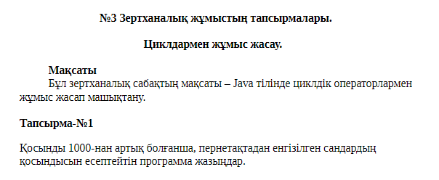

import java.util.Scanner;  
  
public class Ddd {  
 public static void main(String[] args) {  
  
 Scanner in=new Scanner(System.*in*);  
  
  
 int number = 0;  
 int summ = 0;  
 while (summ <= 1000)  
 {  
 number=in.nextInt();;  
 summ += number;  
 System.*out*.println("Summ =");  
 System.*out*.print(summ + "+");  
 }  
 }  
}

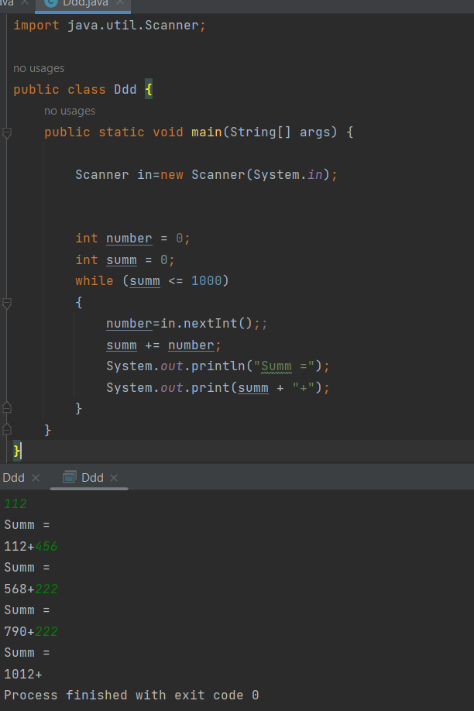

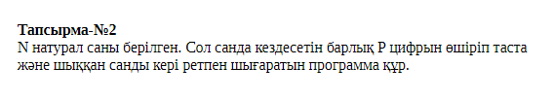

import java.util.Scanner;  
public class Ddd {  
 public static void main(String[] args) {  
 Scanner in=new Scanner(System.*in*);  
 long n=in.nextLong();  
 long q=0L;  
 long san=0L;  
 long p=in.nextLong();  
 while (n>0){  
 q=n%10L;  
 if (n%10!=p ){  
 san=san*10L+q;  
  
 }  
 n=n/10;  
 }  
 System.*out*.println(san);  
  
 }  
}

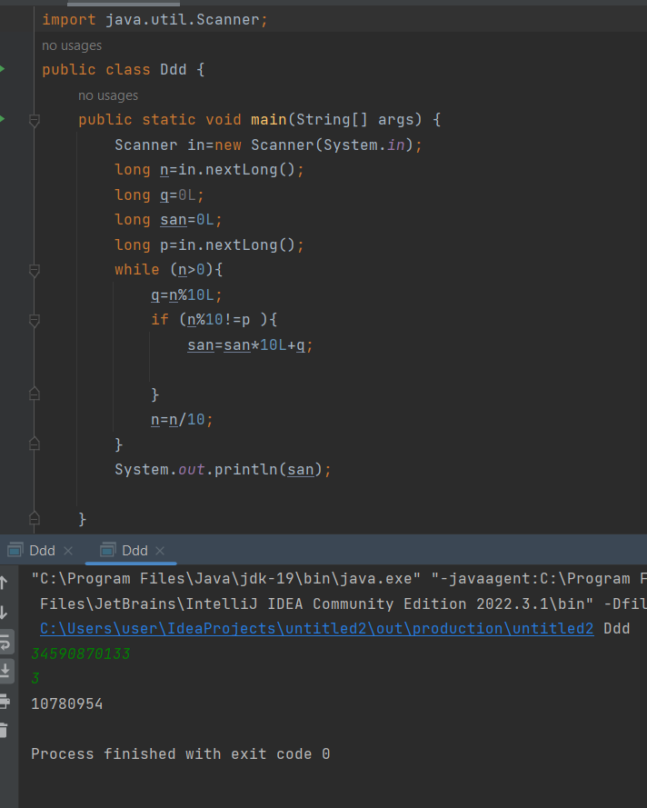

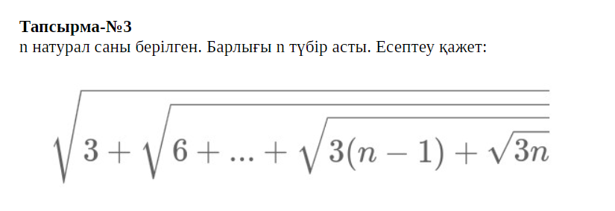

import java.util.Scanner;  
public class Ddd {  
 public static void main(String[] args) {  
 Scanner in =new Scanner(System.*in*);  
 double n,s=0;  
 System.*out*.println("n= ");  
 n=in.nextDouble();  
  
 for (double i=n;i>=1;i--){  
 s=Math.*sqrt*(s+(3*i));  
  
 }  
 System.*out*.println(s);  
  
 }  
}

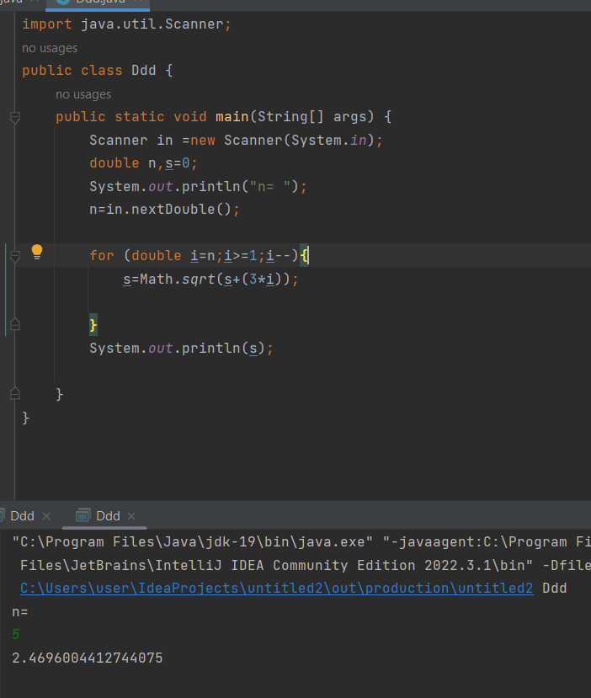

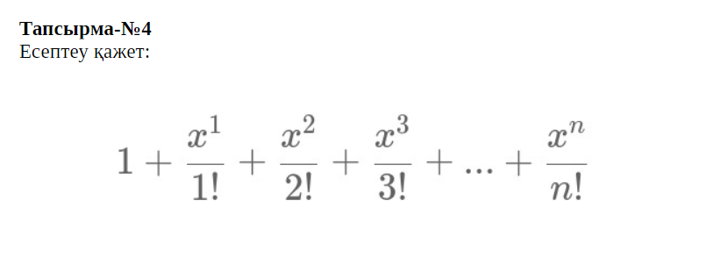

public static void main(String[] args)  
 {  
 Scanner in = new Scanner(System.*in*);  
  
 System.*out*.print("n= ");int n = in.nextInt();  
 System.*out*.print("x= ");int x= in.nextInt();  
 int i = 1;  
 double t=0D;  
  
 for (int g = 1;g <= n; g++) { i *= g;  
if (g%2==1) {  
  
 t += Math.*pow*(x, g) / i;  
  
  
// System.out.println(i);  
}  
 }System.*out*.println("result: "+t+1);  
  
  
  
  
 }  
}

import java.util.Scanner;  
public class Main  
{  
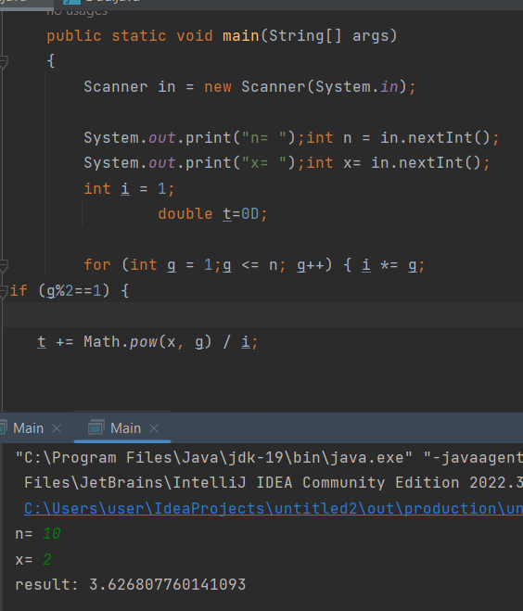

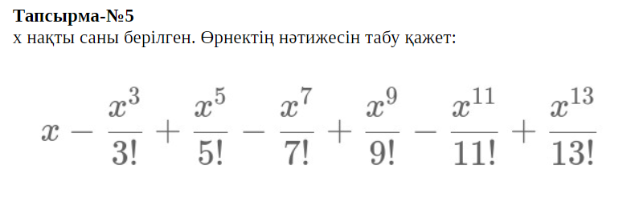

import java.util.Scanner;  
public class Main {  
  
 public static void main(String[] args) {  
 Scanner in =new Scanner(System.*in*);  
 System.*out*.println("n=");int n = in.nextInt();  
 System.*out*.println("x=");int x = in.nextInt();  
 double s=x;  
 int d=1,k=1;  
 int t=1,y=1;  
 for (int i=2;i<=n;i++){  
  
 t*=x;  
  
 d*=i;  
 if (i%2!=0){  
 k*=(-1);  
 s+=(t/d)*k;  
 }  
 }  
 System.*out*.println(s);  
  
 }  
}

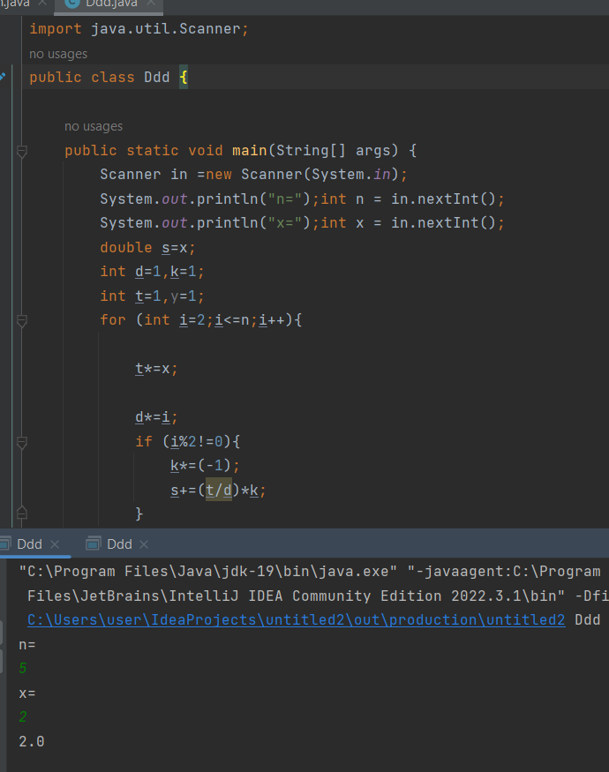

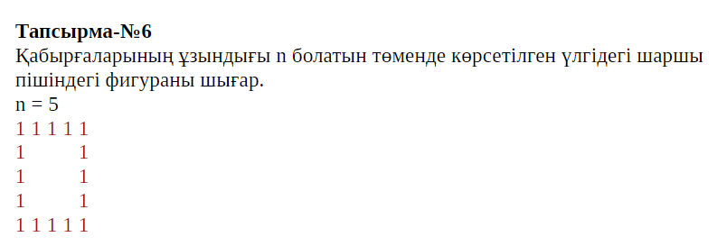

import java.util.Scanner;  
public class Ddd {  
 public static void main(String[] args) {  
 Scanner in =new Scanner(System.*in*);  
 int n;  
 System.*out*.println("n=");  
 n = in.nextInt();  
 for(int i = 1; i <= n; i++){  
 for(int j = 1; j <=n; j++){  
 if(i == 1 || i == n || j == 1 || j == n){  
 System.*out*.print("1");  
 }  
 else{  
 System.*out*.print(" ");  
 }  
 }  
 System.*out*.println();  
 }  
 }  
}

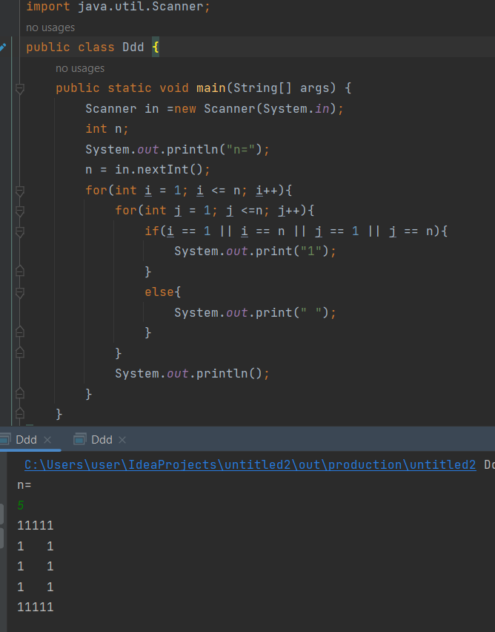

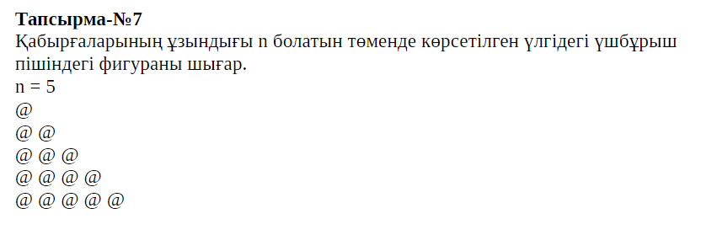

import java.util.Scanner;  
public class Ddd  
{  
public static void main(String[] args) {  
Scanner in = new Scanner(System.*in*);  
 int n;  
 System.*out*.println("n= ");  
 n=in.nextInt();  
 int i=1;  
 while (i<=n){  
 int d=1;  
  
 while (d<=i){  
 System.*out*.print("* ");  
  
 d+=1;  
 }  
  
 System.*out*.print('\n');  
 i+=1;  
 }  
  
  
  
  
}}

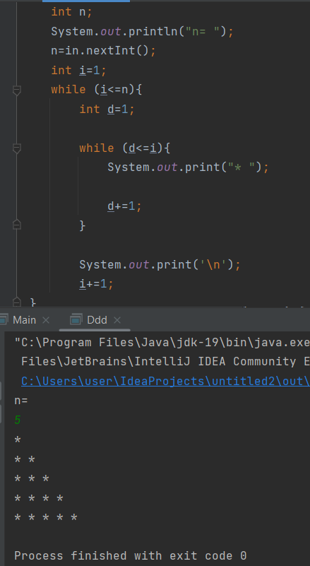

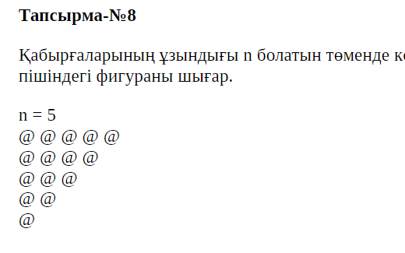

import java.util.Scanner;  
public class Ddd  
{  
public static void main(String[] args) {  
Scanner in = new Scanner(System.*in*);  
 int n;  
 System.*out*.println("n= ");  
 n=in.nextInt();  
 int i=1;  
 while (i<=n){  
 int d=n;  
  
 while (d>=i){  
 System.*out*.print("* ");  
  
 d-=1;  
 }  
  
 System.*out*.print('\n');  
 i+=1;  
 }

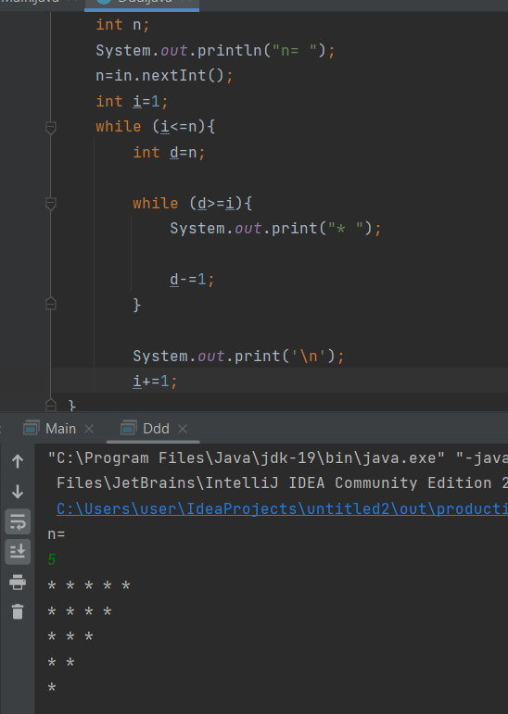

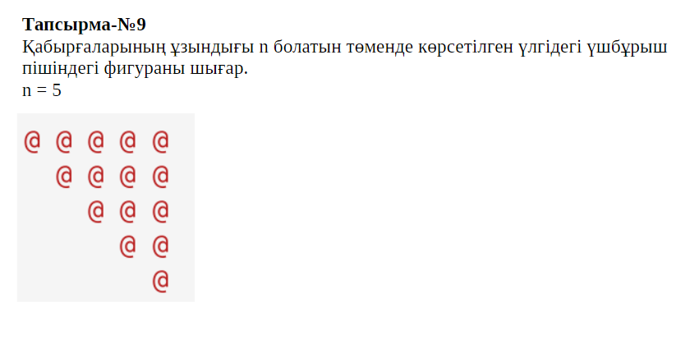

import java.util.Scanner;  
public class Ddd {  
  
  
 public static void main(String[] args) {  
 Scanner in =new Scanner(System.*in*);  
 int n;  
 System.*out*.println("n= ");  
 n=in.nextInt();  
 for (int i=n;i>0;i--){  
 for (int d=0;d<n;d++){  
 System.*out*.printf((d<=n-i-1)?" ":"@");  
 }  
 System.*out*.println();  
 }  
 System.*out*.println();  
  
 }  
}

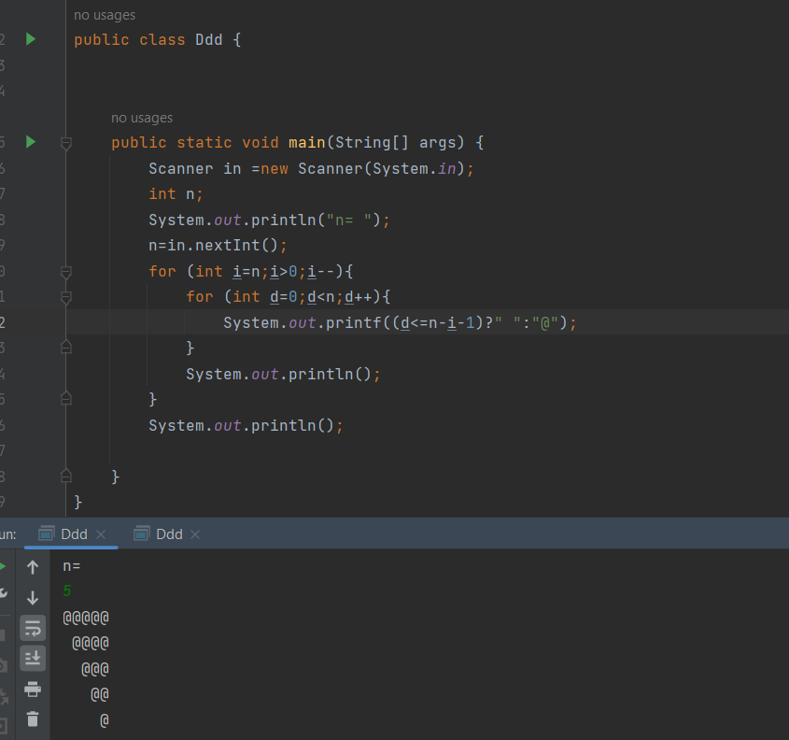

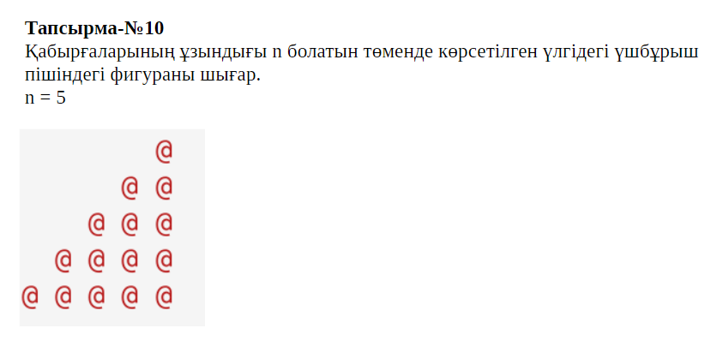

import java.util.Scanner;  
  
public class Ddd {  
 public static void main(String[] args) {  
 Scanner in=new Scanner(System.*in*);  
 System.*out*.println("n= ");  
 int n=in.nextInt();  
 for (int i=0;i<n;i++){  
 for (int j=0;j<n;j++){  
 System.*out*.printf((j<n-i-1)?" ":"@");  
 }  
 System.*out*.println();  
 }  
 System.*out*.println();  
 }  
}

